西咸新区能源金贸实业有限公司丝路经济带能源金融贸易区服贸及双创产业基地-西咸金融服务港项目

竣工环境保护验收会验收意见

2021年4月20日，西咸新区能源金贸实业有限公司（建设单位）在项目所在地召开丝路经济带能源金融贸易区服贸及双创产业基地-西咸金融服务港项目竣工环境保护验收会，参加会议的有永明项目管理有限公司（监理单位）、中国建筑股份有限公司（施工单位）、陕西省现代建筑设计研究院（环评单位）、陕西中科瑞斯环保科技有限公司（验收报告编制单位）等单位的代表及特邀专家等共10人，会议成立验收工作组（名单附后）。
会前，与会代表对该项目废气、废水、噪声及固废处理措施建设情况进行了现场检查，听取了建设单位关于该项目环境保护执行情况的介绍和验收报告表编制单位关于项目竣工环境保护验收报告的汇报，审阅并核实了有关资料，经过认真讨论，形成如下验收意见：

一、工程建设的基本情况
（一）建设地点、规模、建设内容
项目位于西咸新区沣泾大道以西，能源一路与金融一路交汇处，地理位置坐标为经度：108.78511900°，纬度34.33531600°。
西咸新区能源金贸实业有限公司西咸金融港项目用地面积46062m²，实际总建筑面积230923m²。其中地上总建筑面积159601m²，地下总建筑面积71322平米，地下停车位1426个。建筑密度39.58%，容积率3.46，绿地率10.21%。
（二）建设过程及环保审批情况
西咸新区能源金贸实业有限公司2016年9月委托陕西省现代建筑设计研究院编制《西咸新区能源金贸实业有限公司西咸金融港项目环境影响报告表》，并于2016年11月取得西咸新区丝路经济带能源贸易区规划建设环保局关于西咸新区能源金贸实业有限公司西咸金融港项目的批复，批复文号：能源金贸规建环发[2016]25号。公司于2019年11月编制《西咸新区能源金贸实业有限公司西咸金融港项目污染防治设施竣工环境保护验收调查报告表》并通过专家评审会，2021年3月项目投入运行。
（三）投资情况
项目实际总投资10.5亿元，环保投资202万元，占总投资0.19%。
（四）验收范围
本次验收范围为西咸新区能源金贸实业有限公司西咸金融港项目建设内容。

二、工程变更情况及运行工况
根据：“规模：2 生产、处置或储存能量增大30%及以上”，实际总建筑面积为20757m²，增加9.8%，主要是地下建筑面积增加，停车位增加189个；绿化面积减少5003.02m²。因此不属于重大变动，纳入本次验收管理。

三、环保设施落实情况及环境影响
（1）废气：地下车库设有排风设施，抽排至地面排放，备用发电机废气通过抽排风设施抽排至地面排放。
（2）废水：运行期将产生日常生活污水，主要污染物为COD、NH₃-N、SS。生活污水经化粪池处理后排入市政污水管网，再进入西咸新区第一净水厂。根据监测结果，废水排放满足《污水综合排放标准》（GB8978-1996）三级标准及《污水排入城镇下水道水质标准》（GB/T31962-2015）中A等级标准。
（3）噪声：本项目生产过程产生的噪声主要来源于给水水泵房、备用发电机房、风机房产生的噪声。备用发电机房安装吸声墙面，风机房安装减振基座、软连接，水泵房安装减振基座，根据监测结果噪声排放满足《工业企业厂界环境噪声排放标准》（GB12348-2008）中2类标准。
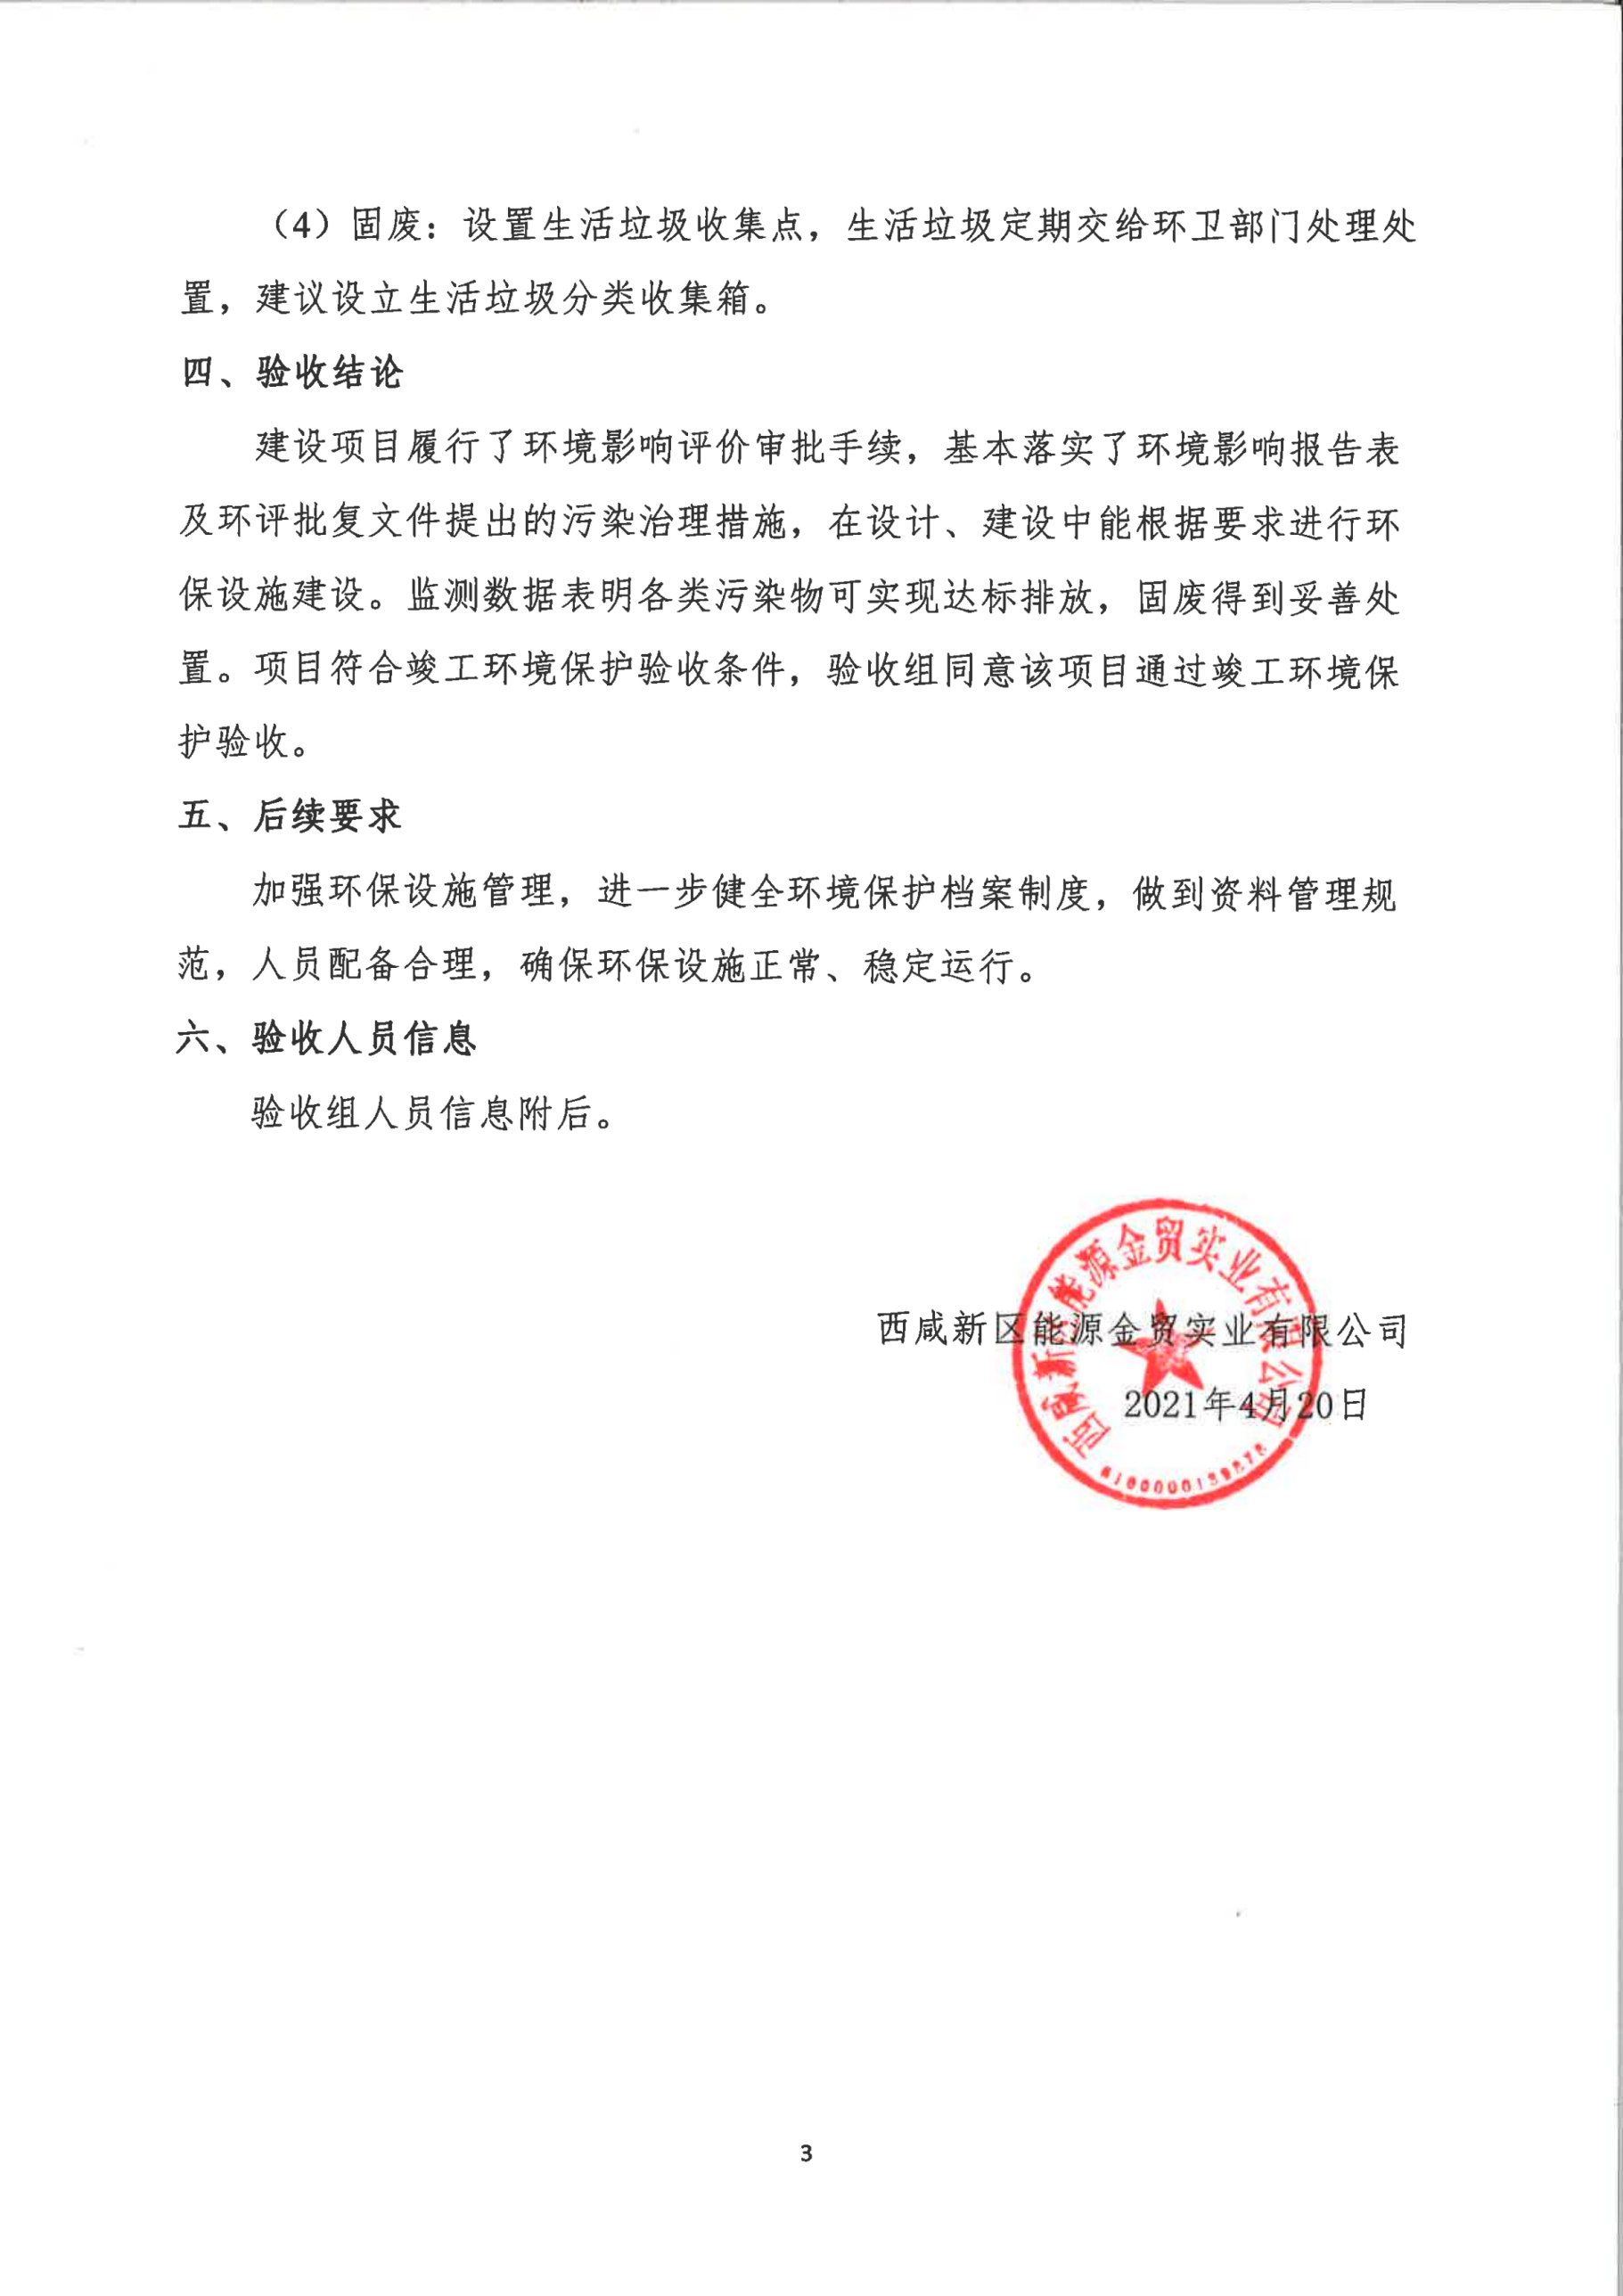
（4）固废：设置生活垃圾收集点，生活垃圾定期交给环卫部门处理处置，建议设立生活垃圾分类收集箱。

四、验收结论
建设项目履行了环境影响评价审批手续，基本落实了环境影响报告表及环评批复文件提出的污染治理措施，在设计、建设中能根据要求进行环保设施建设。监测数据表明各类污染物可实现达标排放，固废得到妥善处置。项目符合竣工环境保护验收条件，验收组同意该项目通过竣工环境保护验收。

五、后续要求
加强环保设施管理，进一步健全环境保护档案制度，做到资料管理规范，人员配备合理，确保环保设施正常、稳定运行。

六、验收人员信息
验收组人员信息附后。

西咸新区能源金贸实业有限公司
2021年4月20日



